“Política monetaria en México con objetivo operacional de tasas de interés, un análisis cuantitativo de sus efectos en algunas variables de oferta y demanda agregada 2008- 2013”
María Del Carmen Salgado Vega
Sergio Miranda González
Ricardo Rodríguez Marcia
Jesús Salgado Vega

Introducción

Esta investigación tiene como propósito, analizar la utilización que hace Banco de México de la tasa de interés de corto plazo como objetivo operacional para transmitir sus señales de política monetaria a la economía. Dado que, a partir del 21 de enero del 2008 el Banco de México decidió establecer oficialmente como objetivo operacional la tasa de interés interbancaria a un día (también conocida como tasa de fondeo bancario) en sustitución al saldo de las cuentas corrientes que la banca mantiene en el propio banco central (objetivo conocido como el “corto”) .

Dicha sustitución lleva a plantear las siguientes interrogantes: ¿Por qué el Banco de México decidió transitar de “cortos” a un objetivo de tasas de interés? y ¿Cuáles fueron las razones que llevaron al Banco de México a realizar dicha transición?, y con ello, conocer porque el Banco de México decido eliminar los “cortos” e implementar las tasas de interés como objetivo operacional. Transición que podría considerarse como resultado de la adopción del esquema de objetivos de inflación (implementado en México a partir del 2001). Así como entender mejor el mecanismo de transmisión de la política monetaria en México.
A razón, de que ningún banco central puede influir de manera directa sobre el nivel de precios (inflación). El Banco de México a fin de alcanzar su objetivo prioritario de “mantener el poder adquisitivo de la moneda nacional”, a través del tiempo ha ido evolucionando y transformando su manera de instrumentar y conducir la política monetaria. La cual, puede definirse como el “conjunto de acciones que el Banco de México lleva a cabo para influir sobres las tasas de interés y las expectativas inflacionarias del público”, y con ello, contribuir en el crecimiento económico del país y la generación de empleos.
La razón por la cual se describirá la instrumentación y conducción de la Política Monetaria en México se debe a que se considera fundamental recopilar, organizar y describir los diferentes acontecimientos que dieron lugar al actual mecanismo de transmisión de Política Monetaria y sus repercusiones en México.
El año de 1994 es considerado como un “parte aguas” para la Política Monetaria del país, dado que ese año, la conducción de la Política Monetaria y el Banco de México presentaron grandes transformaciones. En primer lugar, se reduce el abordaje de la política cambiaria y se cambia el régimen cambiario de bandas por uno de libre flotación, con ello el tipo de cambio fijo dejó de ser el ancla nominal de los precios. Por otro lado, la Política Monetaria deja de ser exógena o sin credibilidad y se convierte en el ancla nominal de los precios. Además, se liberan las tasas de interés, que estaban determinadas por el Banco Central de manera unilateral o sin tomar en cuenta las condiciones de mercado. Y finalmente se institucionaliza la Autonomía de Banco de México.
Sin embargo, durante la década de los 80´s el Banco de México dejó de utilizar las reservas obligatorias, instrumento de control monetario mejor conocido como “encaje legal”, para implementar a principios de los 90´s las Operaciones de Mercado Abierto (OMA) que actualmente es el principal instrumento de política monetaria del Banco de México para afectar la liquidez en el mercado de dinero.
Con un régimen cambiario de libre flotación y la adopción de un esquema de agregados monetarios, en septiembre de 1995 el Banco de México adoptó el Saldo de las Cuentas Corrientes, objetivo operacional de política monetaria conocido como “El Corto”.
Siendo dicha transición la parte medular del trabajo de investigación, se buscará dar respuesta a la pregunta de investigación ¿Por qué un objetivo operacional de tasas de interés interbancaria a un día (tasa de fondeo) es más eficiente para transmitir la postura de política monetaria del Banco de México que un objetivo operacional “Corto”?
El objetivo general de ésta investigación es analizar la efectividad de la tasa de interés de corto plazo como objetivo operacional del Banco de México para transmitir su postura de Política Monetaria, en sustitución de los saldos de cuenta corriente.
La hipótesis de la investigación es que a través del objetivo operacional de tasas de interés de corto plazo (interbancaria) el Banco de México transmite eficientemente su postura de Política Monetaria contribuyendo a la estabilidad de precios.

Marco teórico
En este apartado se presenta el sustento teórico de la investigación
- Política Monetaria
Al hablar de Política Monetaria es preciso mencionar que ésta forma parte de la Política Económica. La cual, entre otras cosas, se encarga de mantener el crecimiento de la economía de un país, así como de favorecer el empleo y el bienestar de la sociedad.
De acuerdo al Banco de México, la Política Monetaria se define como:
“El conjunto de acciones que el Banco de México lleva a cabo para influir sobre las tasas de interés y las expectativas inflacionarias del público, a fin de que la evolución de los precios sea congruente con el objetivo de mantener un entorno de inflación baja y estable” (Banxico, 2013f).
La política Monetaria determina las condiciones bajo las cuales se proporciona el dinero a la economía. Sin embargo, definir los objetivos que ésta debe perseguir, no resulta una tarea fácil. Ya que desde que el Banco Central se consolidó como la única Institución responsable de proveer moneda nacional al país, ha sido tema de discusión entre las autoridades encargadas de llevar a cabo la Política Monetaria.
No obstante, esta divergencia de opiniones, conduce a una misma conclusión. “La mejor contribución que la Política Monetaria puede hacer para fomentar el crecimiento económico sostenido es procurar la estabilidad de precios” (Banxico, 2008).
La institución encargada de llevar a cabo la conducción de la Política Monetaria debe tener muy claras las metas y objetivos que debe seguir para lograr el objetivo final, que es el control de la Inflación.
El control de la inflación es solo un componente, muy importante pero no el único, de lograr un crecimiento económico sostenido.
“En el caso de México, y sobre todo a partir de 1995, el Banco de México ha podido abatir la inflación, el tipo de cambio se estabilizó y los bancos han contado con gran liquidez y solvencia” (Vera, 2012).
Vera (2012) menciona cuatro principales beneficios que se presentan ante una buena política monetaria y son los siguientes:
- Permite la planeación a largo plazo para los empresarios.
- El mercado interno se fortalece.
- La producción nacional de mercancías será mucho más barata y con ello se puede tener una importante ventaja en las exportaciones.
- La moneda nacional adquiere firmeza y se fortalece.
Lo anterior, a su vez, se traduce en beneficios para la población como la mayor oportunidad de crédito a los hogares para el consumo y la vivienda, mayor financiamiento para la inversión, un mayor crecimiento de la actividad económica, del empleo y de los ingresos, así como una mejor asignación de los recursos (Banxico, 2008b).
De acuerdo al Banco Central, la Política Monetaria es definida como el conjunto de acciones que el Banco de México lleva a cabo para influir sobre las tasas de interés y las expectativas inflacionarias del público, a fin de que la evolución de los precios sea congruente con el objetivo de mantener un entorno de inflación baja y estable (Banxico, 2013f).
Surge como consecuencia de la limitante a la que está sujeto cualquier Banco Central, ya que es imposible que éste pueda controlar directamente los precios de todos los bienes y servicios de la economía. Así que hace uso de este conjunto de metas, acciones e instrumentos que le permite procurar el objetivo de mantener un entorno de inflación baja y estable. De esta manera, el Banco de México contribuye a establecer condiciones propicias para el crecimiento económico sostenido.
En México, la Institución encargada de llevar a cabo la Política Monetaria, es el Banco de México. Por lo que es pertinente presentar los antecedentes de dicha institución.
Hasta principios del siglo XX, en México no se contaba con un control en la fabricación y emisión de la moneda nacional. Anteriormente, las personas podían imprimir billetes en cualquier banco, lo que generaba confusión y desconfianza entre la sociedad. Debido a ésta situación, en la Constitución de 1917 quedó establecido que la emisión de billetes y monedas solo estaría a cargo del Gobierno Federal a través del Banco de México. El cual fue inaugurado el 1 de septiembre de 1925 por el entonces presidente de la República, Plutarco Elías Calles.
Sin embargo, en los años posteriores, el gobierno federal utilizó al Banco de México como la Institución que debía pagar sus deudas, lo que generó un excedente de dinero en circulación. Esto a su vez, tuvo impacto en los altos índices de inflación.
Es por esta razón, que se tomó la decisión de otorgarle autonomía al Banco de México. Dicho carácter autónomo fue plasmado en el decreto del mes de Noviembre de 1993, en el artículo 28 Constitucional. Y no fue hasta abril de 1994, cuando el Banco Central ejerce su plena autonomía en sus funciones y administración.
Desde ese día ninguna autoridad, incluso el propio gobierno, puede ordenar al Banco de México fabricar dinero, ni prestarlo. Por este motivo, entre otros, el banco central ha logrado, con el tiempo, controlar el grave peligro de la inflación en nuestro país. Este control es una condición necesaria para que México tenga un crecimiento en la economía (Banxico, 2008b).
De acuerdo al Artículo 2 de la Ley del Banco del México: “El Banco de México tendrá por finalidad proveer a la economía del país de moneda nacional. En la consecución de esta finalidad tendrá como objetivo prioritario procurar la estabilidad del poder adquisitivo de dicha moneda. Serán también finalidades del Banco promover el sano desarrollo del sistema financiero y propiciar el buen funcionamiento de los sistemas de pagos” (Cámara de Diputados, 2014)
Las funciones que debe cumplir el Banco Central, quedan establecidas en el Artículo 3 de la Ley del Banco de México decretada por el Congreso de los Estados Unidos Mexicanos.
El Banco desempeñará las funciones siguientes:
- Regular la emisión y circulación de la moneda, los cambios, la intermediación y los servicios financieros, así como los sistemas de pagos.
- Operar con las instituciones de crédito como banco de reserva y acreditante de última instancia.
- Prestar servicios de tesorería al Gobierno Federal y actuar como agente financiero del mismo.
- Fungir como asesor del Gobierno Federal en materia económica y, particularmente, financiera.
- Participar en el Fondo Monetario Internacional y en otros organismos de cooperación financiera internacional o que agrupen a bancos centrales.
- Operar con los organismos a que se refiere la fracción V anterior, con bancos centrales y con otras personas morales extranjeras que ejerzan funciones de autoridad en materia financiera (Cámara de Diputados, 2014).

1.1 Evolución de la Política Monetaria
El Artículo 51 de la Ley del Banco de México establece que cada año en el mes de enero el Banco Central deberá enviar al Ejecutivo Federal y al H. Congreso de la Unión una exposición de los lineamientos a seguir en cuanto a la conducción de la Política Monetaria para el año correspondiente (Cámara de Diputados, 2014).
Con lo anterior, queda claro que el Banco Central debe emplear medidas, a través de variables mediante las que sí pueda influir directamente, que funcionen como una señal que transmitan de inmediato la postura que éste adoptará. Con el fin de que los agentes económicos anticipen sus movimientos en el sistema. De acuerdo a las medidas empleadas por el Banco Central, se establece si se fijará una postura de Política Monetaria restrictiva o expansiva, según sea el caso. Si fuera el caso, y el Banco Central decide que no haya un cambio en la tasa de interés, éste estará adoptando una postura de Política Monetaria Neutral.
Cuadro 1: Posturas de Política Monetaria
POLÍTICA MONETARIA RESTRICTIVA | POLÍTICA MONETARIA EXPANSIVA
Se adopta una postura restrictiva cuando se cuenta con un excedente de liquidez, que invariablemente repercute sobre la inflación.  En esta postura se presentan las siguientes medidas:  - La tasa de interés aumenta. Esto genera que los agentes económicos prefieran ahorra que consumir; al mismo tiempo que solicitar un préstamos resulta más caro. Con ello se retira liquidez del sistema  - Las operaciones de mercado abierto para retirar liquidez se realizan mediante subastas de depósitos o venta de valores. Esto con la intención de que el banco central reciba dinero por la venta de esos valores y así retirar liquidez. | Al adoptar una postura de Política Monetaria expansiva queda claro que la intención del Banco Central es inyectar liquidez al sistema.  Esto lo logra a través de las siguientes medidas:  - La tasa de interés disminuye. Dicha medida se presenta con la intención de que los agentes económicos prefieran consumir en vez de ahorrar. Así como la solicitud de préstamos se vuelve más accesible.  - Para inyectar liquidez al sistema, las operaciones de mercado abierto se realizan a través de subastas de créditos o compra de valores. Generando con ello, que el Banco Central al comprar valores, deba pagar por ellos, y con eso, el sistema tendrá mayor liquidez.
Fuente: Elaboración propia.
En el cuadro anterior se explican las posturas que puede adoptar el Banco Central dependiendo de la situación del mercado de dinero. En relación a esto, Díaz de León y Greenham (2000), sostienen que los cambios de postura de Política Monetaria están en función de dos efectos. El primero de ellos es el “Efecto Reacción”, el cual se presenta cuando el Banco Central reacciona ante acontecimientos que se han generado por sí mismos y que tienden a incrementar las tasas de interés; mientras que el segundo, es el “Efecto preventivo o activo”, el cual reacciona ante eventos o circunstancias que no han sido propiciados a satisfacción del Banco Central.
A pesar de la gran responsabilidad que tiene el Banco de México de llevar a cabo la Política Monetaria, es de suma importancia hacer notar que éste no tiene el control directo sobre los precios de los bienes y servicios de la economía. Éstos se determinan mediante las fuerzas del mercado (Oferta y Demanda).
Sin embargo, y para poder lograr su objetivo de inflación, el Banco Central tiene la capacidad de actuar en otras variables económicas sobre las cuales puede influir directamente (Objetivo operacional). Éstas a su vez, están relacionadas con otras variables que guardan una relación directa con el objetivo final, también conocidas como objetivos intermedios o canales de trasmisión de la Política Monetaria.
Para la economía mexicana Schwartz y Torres (2000) sugieren la existencia de cuatro canales de transmisión de la Política Monetaria: canal de tasas de interés, canal de crédito, canal de tipo de cambio y canal del precio de otros activos. Sus resultados también sugieren que el canal de tasas de interés es el más significativo.
  - Instrumentos de Política Monetaria
De acuerdo al Banco de México, “La instrumentación de la Política Monetaria se refiere a todas las acciones que lleva a cabo el Banco Central en los mercados financieros para lograr la estabilidad de precios” (Banxico, 2013f).
Sin embargo, para entender cómo funcionan estos instrumentos o como son utilizados dentro de la política Monetaria es necesario precisar cómo se distribuye la liquidez en el sistema financiero y de donde se originan los excedentes o faltantes.
Cuando un banco comercial le solicita un préstamo al Banco Central, éste le cobrara de su cuenta corriente el monto por el préstamo solicitado. Dicha operación implica un adeudo del banco comercial con el Banco Central. Si los demás bancos no presentaran movimientos en sus cuentas corrientes, la solicitud del préstamo implicaría un faltante de liquidez.
Por el contrario, si el banco comercial acude a otro banco comercial a solicitar dicho préstamo, invariablemente el otro banco tendría que acudir al Banco Central, con ello se llega a la conclusión de que no importa a quien se acuda para solicitar un préstamo, si a un banco comercial o al Banco Central, siempre que se requiera dinero en efectivo, se generará un faltante de liquidez.
Díaz de León y Greenham (2000) mencionan que los instrumentos de los que dispone un banco central para transmitir su Política Monetaria son muy diversos, y van desde controles directos al crédito y las tasas de interés, hasta mecanismos indirectos como son los encajes legales y las operaciones del Banco Central en el mercado de dinero.
Basados en el estudio de Díaz de León y Greenham (2000), se ha observado que en años recientes, la mayoría de los bancos centrales ha optado por instrumentos indirectos de Política Monetaria, ya que estos permiten a la autoridad monetaria actuar con mayor eficacia y flexibilidad.
Cuadrado, et al., (2010) señala una característica importante que tiene el uso de instrumentos de Política Monetaria, y esto es que su aplicación es predecible y regular; esto significa que ante periodos de inestabilidad, los agentes económicos podrán anticipar la actuación por parte del Banco Central, y con ello prever los movimientos o cambios en la ejecución de Política Monetaria.
Operaciones de Mercado Abierto
Las Operaciones de Mercado Abierto también conocidas como OMA son el principal instrumento que el Banco de México utiliza para administrar la liquidez de corto plazo ya sea proveyendo fondos o retirando recursos. Las operaciones para inyectar recursos se hacen a través de subastas de crédito o compra de valores en directo o en reporto, y las operaciones para retirar liquidez mediante subastas de depósitos o venta de valores en directo o en reporto (Banxico, 2009).
En términos generales, el Banco Central está encargado de llevar a cabo la Política Monetaria, esto lo cumple afectando las condiciones bajo las cuales va a satisfacer las necesidades de liquidez del sistema. Dichas condiciones están sustentadas en 2 acciones: por un lado, la manera en que el banco central realiza sus operaciones de mercado abierto, y por otro lado, el comportamiento que mantengan las cuentas de la banca con el Banco Central (Díaz de León y Greenham 2000).
El Banco Central debe hacer un análisis de la situación de la liquidez en el sistema, es decir, tiene que determinar si existe un faltante o un excedente de liquidez, antes de decidir qué tipo de operación de mercado abierto debe utilizar. En el siguiente cuadro se muestran las operaciones que deben utilizarse si se requiere una inyección o retiro de liquidez.

Cuadro 2. Tipo de OMA
Inyección de Liquidez | Retiro de Liquidez
- Subasta de crédito  - Compras en directo  - Compras en reporto | - Subasta de deposito  - Ventas en directo  - Ventas en reporto
Fuente: Instrumentación de la Política Monetaria en el Banco de México. (Banxico, 2010b)
En el cuadro anterior se puede observar que si el Banco Central requiere inyectar liquidez al sistema, debe recurrir a las subastas de crédito. Cuando se da éste caso, los bancos ponen la mayor tasa que están dispuestos a pagar por un monto determinado. Otra opción es la compra de valores, lo cual representa un mayor flujo de liquidez.
Por el contrario, si la opción deseada por el Banco Central es el retiro de liquidez del sistema, ahora se recurre a una subasta de depósito, en donde los bancos establecen la mínima tasa que están dispuestos a recibir por los fondos que serán llevados al Banco Central. Asimismo, se puede realizar la venta de valores, con ello el Banco Central recibe dinero y así retira la liquidez necesaria.
El hecho de que las operaciones de mercado abierto sean consideradas como el mejor instrumento con que cuenta el Banco Central para llevar a cabo su postura de Política Monetaria, tiene varias razones:
Diagrama 1: Importancia de las Operaciones de Mercado Abierto
El Banco Central puede comprar o vender un volumen suficiente de títulos de deuda pública para hacer que las reservas bancarias básicas alcancen el nivel deseado.
Las operaciones de mercado abierto pueden cambiar fácilmente su dirección, lo que no sucede con ninguno de los demás instrumentos de Política Monetaria.
Las Operaciones de Mercado Abierto pueden llevarse a cabo en pequeñas dosis.

Las Operaciones de Mercado Abierto dependen de la iniciativa del Banco Central a diferencia de los demás instrumentos.

Fuente: Elaboración propia basado en Fernández, et al., 1991. Teoría y Política Monetaria.
En resumen, y a pesar de algunas limitaciones el uso de las operaciones de mercado abierto como principal instrumento de política monetaria posee un alto grado de importancia, ya que el uso de éstas es decisivo para una actuación flexible, rápida, eficaz y a corto plazo por parte del Banco Central.
Reservas Obligatorias
Este instrumento del Banco de Central consiste en la proporción del volumen de depósitos y todas las posibles formas de captar fondos por parte de los intermediarios financieros (Cuadrado, et al., 2010).
Dicho instrumento se aplica de acuerdo a la legislación de muchos países que exigen a los bancos comerciales mantener unas reservas frente a sus depósitos. Estas reservas se mantienen en el Banco Central para cumplir con varios fines: el de solvencia económica, liquidez, control monetario e incluso el financiamiento del déficit público.
El funcionamiento de las reservas obligatorias como instrumento de Política Monetaria es el siguiente: Si el Banco Central disminuye ese porcentaje de reserva, los bancos comerciales tendrán menos dinero que depositar y así podrán conceder más créditos, esto a su vez se ve traducido en un aumento de la cantidad de dinero en circulación. Por el contrario, si el Banco Central decide aumentar dicho porcentaje, y los bancos comerciales al realizar un depósito mayor, reducirían el volumen de créditos y esto impactaría en una reducción de la cantidad de dinero en circulación.
De acuerdo con Fernández, et al., (1991), la política de reservas obligatorias como instrumento utilizado por parte del banco central es un medio muy poderoso para regular el volumen de los créditos de los bancos comerciales.
Sin embargo no son viables variaciones frecuentes en las reservas en periodos cortos, por lo que su importancia recae en periodos de largo plazo. Es por ello que se considera como un instrumento de acción discontinua.
Tasa de redescuento
En términos generales, el redescuento es un instrumento a través del cual el Banco Central concede crédito a las entidades bancarias. Consiste en la determinación del tipo de redescuento y del volumen de títulos que serán susceptibles de redescontar (Fernández, et al., 2006).
De acuerdo a Cuadrado, et al (2010), el volumen del redescuento tiene implicaciones en tres variables:
- Las líneas de redescuento:
- Los sectores económicos
- La tasa de redescuento
En este instrumento el Banco Central interviene estableciendo las condiciones a través de las cuales concederá crédito a corto plazo a las entidades bancarias; estos créditos son concedidos a los precios que éstas están dispuestas a pagar. Es importante mencionar que en este contexto la fijación de los tipos de interés se establece en un mercado donde el Banco Central actúa como oferente y las entidades bancarias como demandantes en el sistema bancario.
La concesión de dichos créditos se puede realizar de distintas maneras, mediante diversas garantías, a diferentes plazos y con la periodicidad que el Banco Central desee, permitiendo así una regulación más precisa de la liquidez.
Fernández, et al., (1991) afirma que la actuación del Banco Central, tiene un alto grado de importancia; ya que si éste considera que se presentan muchos títulos para su redescuento, puede disminuir el volumen máximo de títulos a redescontar y/o aumentar el tipo de redescuento. Esta acción implicaría una reducción de la concesión de créditos.
Sin embargo, es preciso señalar que no se puede influir directamente sobre el volumen de créditos concedidos a través de la variación del tipo de redescuento. Esto, más bien, dependerá de la cantidad de deuda que los empresarios deseen adquirir a corto plazo.
Es por ello, que en la actualidad, el redescuento tiene un mejor funcionamiento a través del tipo de interés que de la modificación del tipo de redescuento; esto se explica porque el tipo de interés se ha generalizado como variable operativa. Así que el tipo de redescuento suele funcionar como señal de alarma. Esto significa que desempeña la función de indicador a los agentes económicos.
Fernández et al., (2006) afirma que el tipo de redescuento constituye un medio incompleto para controlar el volumen de créditos, con lo que se puede concluir que la política de redescuento es un instrumento menos utilizado que el de reservas obligatorias y las operaciones de mercado abierto por parte del Banco Central.
Estrategia de Control Monetario
Una estrategia se define como el conjunto de reglas que aseguran una decisión óptima en cada momento. Dicho en otras palabras, una estrategia se refiere a la habilidad o al conjunto de acciones que se implementan para lograr un objetivo.
En Política Monetaria, esas acciones están encaminadas a lograr el objetivo final de ésta. También conocidas como Políticas de Regulación Monetaria; las cuales se definen como “aquellas políticas que tratan de alcanzar sus objetivos últimos a través de unas variables monetarias intermedias cuyo comportamiento pretenden regular los bancos centrales de manera indirecta, mediante el control de otras variables sometidas a su influencia cercana o directa” (Cuadrado, et al, 2010:292).
Esto significa que el Banco Central debe establecer su estrategia, con el fin de lograr el objetivo último, que es la estabilidad de precios. Como se ha mencionado anteriormente, el Banco Central no puede influir directamente sobre ésta variable; así que su política de control monetario debe estar enfocada en variables intermedias mediante las que sí puede influir.
La implementación de dicha estrategia depende del nivel de organización y de la estructura económica de cada país para lograr sus objetivos finales.
Estrategia a dos niveles
Cuadrado, et al., (2010) explica que la forma de aplicar este tipo de control monetario se basa en la aceptación de que existe una estrecha relación entre los objetivos intermedios y los objetivos últimos que se desean lograr. De manera tal que exista la certeza de que al lograrse los objetivos intermedios también se lograrán los finales.
Diagrama 2: Estrategia de control monetario a dos niveles
Instrumentos
Variable operativa
Objetivo intermedio
Objetivo Final
1er Nivel
2º Nivel

Fuente: Política Monetaria a dos niveles. (Cuadrado, et al., 2010)
1er Nivel: Las autoridades tratan de alcanzar determinados objetivos finales referentes al nivel de empleo, producción, balanza de pagos, etc.; a través de la regulación de alguna variable monetaria que actúa como objetivo intermedio de la Política Monetaria. Esta variable puede ser la cantidad de dinero o los tipos de interés a largo plazo, etcétera.
2º Nivel: Las autoridades tratan de regular la variable elegida como objetivo intermedio a través del control de una variable operativa. Esta puede ser la base monetaria, la liquidez bancaria, los tipos de interés del mercado monetario, etc. El control de la variable operativa se realiza por medio de varios instrumentos de Política Monetaria, tales como el coeficiente de caja, el redescuento, operaciones de mercado abierto, etcétera 8(Fernández, et al., 1991).
Un aspecto importante de ésta forma de aplicar la Política Monetaria es que ésta pasa a ser previsible, es decir, que los agentes económicos pueden anticipar cuál va a ser el comportamiento de los movimientos que se van a producir sobre las variables económicas relevantes, y de ésta forma actúen en consecuencia, impactando directamente sobre la inflación.
  - Esquema de Objetivos de Inflación
Después de la crisis de 1994-1995, en México se decidió adoptar el régimen de libre flotación cambiaria, esto significó que el tipo de cambio dejó de funcionar como instrumento de política que coordinaba las expectativas de inflación. Debido a estas circunstancias, la Política Monetaria se convirtió en el ancla nominal de la economía.
El esquema de objetivos de inflación fue utilizado por primera vez en Nueva Zelanda en 1990, y a partir de entonces varios países, entre desarrollados y emergentes, lo han adoptado como esquema de Política Monetaria.
En el caso de México, el Banco Central ha establecido un esquema de objetivos de inflación como parte del esfuerzo por lograr la estabilidad del poder adquisitivo de la moneda. En este esquema tienen un papel fundamental el anuncio de metas explícitas de inflación de mediano y largo plazos. En la medida en que las perspectivas inflacionarias no se adecuen a las metas establecidas, el Banco de México modificará su Política Monetaria para inducir un cambio de dirección del proceso inflacionario.
Objetivo Operacional
De acuerdo al Banco de México, un objetivo operacional se define como “Un objetivo sobre el cual el Banco Central tenga la capacidad de influir directamente” (Banxico, 2010b:29).
Las características que debe tener un objetivo operacional, es que debe ser un objetivo sobre el cual el Banco Central tenga la capacidad de influir directamente y que éste debe guardar una relación directa con los objetivos intermedios y finales. Estas variables son: el saldo de las cuentas corrientes y la tasa de Interés.
Durante la crisis que se presentó a finales de 1994 y durante 1995, se tuvo que adoptar un régimen de libre flotación cambiaria. Esto trajo como consecuencia que se abandonara el tipo de cambio como ancla nominal de la economía. La razón de ello, obedece a que tras la devaluación del peso y del repunte de la inflación en México, la actuación y credibilidad del Banco Central se vio seriamente afectada.
Debido a la falta de transparencia, se originó una crisis de credibilidad, razón por la cual el Banco Central decidió establecer un objetivo monetario muy visible. Y consideró que establecer la tasa de interés como objetivo operacional, para ese momento de crisis, no sería conveniente. Por ello y con el fin de aplicar un esquema operativo bajo el cual tanto el tipo de cambio como las tasas de interés fueran determinados libremente, el Banco de México estableció la utilización del objetivo de saldos acumulados como instrumento de política monetaria (Martínez, et al., 2001).
A través del anuncio del objetivo operacional sobre los saldos de las cuentas corrientes, el Banco Central envía señales a los mercados financieros, pero sin intervenir en la fijación de la tasa de interés o del tipo de cambio.
Bajo este esquema, el Banco de México interviene todos los días en el mercado de dinero mediante subastas, ofreciendo créditos, depósitos, o a través de la compraventa de valores gubernamentales. De éste modo, el Banco Central establece el monto que va a subastar, de manera que la suma de los saldos acumulados de las cuentas corrientes de toda la banca (saldo acumulado de saldos diarios totales) inicie la siguiente jornada en una cantidad determinada de antemano (Martínez, et al, 2001).
Después de haber utilizado el objetivo operacional basado en los saldos de las cuentas corrientes, el Banco de México tuvo que realizar algunas modificaciones a la conducción de su Política Monetaria; esto como resultado del desarrollo del mercado y la consolidación de niveles bajos de inflación. Es por ello que el Banco Central consideró que era necesario ser más específico sobre el nivel deseado de la tasa de interés y llevó a cabo una serie de medidas encaminadas a adoptar un objetivo operacional de tasa de interés. (Banxico, 2007b).
Es por ello que Martínez, et al., (2001) afirma que la instrumentación de la Política Monetaria en base a un objetivo para la tasa de interés de corto plazo constituye una señal más directa para transmitir las acciones del Banco Central. Una vez alcanzada la consolidación de la estabilidad macroeconómica y el mayor desarrollo de los mercados financieros, establecer un objetivo operacional sobre las tasas de interés es un paso natural.
Cabe resaltar que para el Banco Central, el uso de la tasa de interés representa una herramienta muy útil para controlar la inflación. Esto se debe a que si el Instituto Central decide aumentar la tasa de interés, estimula el ahorro; ya que las personas verán más atractivo ahorrar y dejar de consumir; con ello disminuye el consumo y la inversión. Dichas disminuciones tienen un impacto sobre la demanda agregada y posteriormente sobre los precios. Lo contrario sucedería si el Banco Central decide disminuir la tasa de interés.
A lo largo de éste capítulo se abordaron los conceptos básicos y la definición de la Política Monetaria en México. Se analizaron los principales instrumentos y mecanismos de transmisión con que cuenta dicha política para el logro de la estabilidad de precios, el cual es el objetivo prioritario del Banco Central.

Metodología

Esta investigación analiza la efectividad de la tasa de interés de corto plazo como objetivo operacional de política monetaria en sustitución al “corto”, se realizar una investigación de tipo cualitativa y cuantitativa; ¿Por qué se dice que es de tipo cualitativa? Porque se revisaron las aportaciones teóricas sobre la conducción de la política monetaria por parte del banco central realizadas por: (Aspe Armella, 1993), (Schwartz Rosenthal, 1998), (Vergara, 1998), (Greenham Llorente, 1997), (Abel & Bernanke, 2004), (Cuadrado, et al., 2006), (Blanchard, 2006), (Krugman & Obstfeld, 2007), entre otros.

También, se recabó información de los informes anuales, artículos, publicaciones, comunicados de prensa, investigaciones y documentos oficiales del Banco de México para documentar acerca de la evolución de la instrumentación y conducción de política monetaria en México de los últimos treinta años (1982-2012). Entre algunas de las aportaciones teóricas e investigaciones económicas que se revisaron se encuentran las de: (Garriga, 2010) (Jeanneau & Tovar, 2009) (Benavides & Capistrán, 2009-2010) (Hernández, 2009) etc.

¿Por qué se dice que fue cuantitativa? Porque afín de comprobar la efectividad de la tasas de interés como objetivo operacional del Banco de México para transmitir su postura de política monetaria, se retomó la metodología econométrica utilizada en el documento de investigación de (Benavides & Capistrán, 2010) para estimar la volatilidad de la tasa de interés de corto plazo y tipo de cambio bajo los dos objetivos operacionales de política monetaria: “corto” y objetivos de tasa de interés. Usando pruebas para detectar múltiples cambios estructurales en ambas variables pero para el periodo de (1995-2012).
Aplicando un modelo GARCH bivariado y pruebas de causalidad en varianza Granger para probar el efecto causal que existe entre la tasa de interés-tipo de cambio, afín de comparar los resultados obtenidos en este trabajo de investigación con los argumentos teóricos que aceptan ó rechazan el cumplimiento de la hipótesis de la “paridad descubierta de tasas de interés” para el caso de México.
Las variables nacionales que se analizaron para realizar las estimaciones fueron:
- Tasa de interés = tasa de interés diaria libre de riesgo del mercado secundario calculados mediante los bonos de gobierno mexicano (Cetes fondeo).
- Tipo de cambio = spot peso-dólar
- Tasas de interés de largo plazo (títulos de deuda de más de un año de vencimiento v.r. bondes o ajustabonos
Se consideró viable aplicar un modelo GARCH, porque como las variables a analizar son series de tipo financieras y a menudo estas presentan fenómenos de acumulación de volatilidad; es decir existen lapsos en los que sus precios muestran amplias variaciones durante prolongados periodos y luego se dan intervalos de calma relativa. Como señala Philip Franses. Sin embargo, una característica de estas series de tipo financieras es que no son estacionarias. Pero aplicándoles la primera diferencia, por lo general se vuelven estacionarias. (Gujarati, 2009)
Los datos para las series serán obtenidos de la base de datos de la página oficial de Banco de México (Banxico) y del Instituto Nacional de Estadística y Geografía (INEGI). Para la elaboración del ejercicio econométrico, las estimaciones y diferentes pruebas econométricas se realizarán en el programa Eviews 7.
Los datos utilizados para evaluar la volatilidad de la tasa de interés y del tipo de cambio bajo los dos objetivos operacionales de Política Monetaria son muestras diarias para cada una de las series.
El inicio de la muestra está determinado por la disponibilidad de datos. Ya que para ambas variables se encontraron datos a partir de 1998.
El periodo de la muestra de ambas variables es a partir del 3 de noviembre de 1998 hasta el 26 de diciembre de 2013. La muestra de cada serie financiera incluye 3817 observaciones diarias medidas en semanas de 5 días.
- Análisis de la volatilidad de la tasas de interés y del tipo de cambio.
La metodología que se utilizó para analizar la volatilidad del tipo de cambio y de la tasa de interés fue la siguiente:
Primeramente, se graficaron, en forma de histograma, las serie de datos de ambas variables en su forma original para observar su comportamiento en el tiempo.
En segundo lugar, se graficaron de nuevo las series de datos de ambas variables, pero ahora, se realizaron por periodos. Es decir, se graficaron los datos para medir la volatilidad de la tasa de interés, en primer lugar para el periodo del objetivo operacional del Saldo sobre las Cuentas Corrientes y posteriormente se hizo para el periodo de la tasa de interés como objetivo operacional; mismo procedimiento se realizó para el tipo de cambio.
Después, se estimó la ecuación que se utilizó para el modelo.
Además, se calculó la matriz que representa el modelo BEKK. Lo que sirvió de sustento para analizar, gráfica y numéricamente el efecto causal tasa de interés-tipo de cambio
Posteriormente, se comenzó con el ejercicio econométrico. Se tomó la diagonal. Sin embargo se tuvo que hacer algunas modificaciones al programa para medir los efectos cruzados.
Y finalmente se obtuvieron los resultados que nos llevaron a las conclusiones descritas más adelante.
Gráfica 1. Tasa de Interés
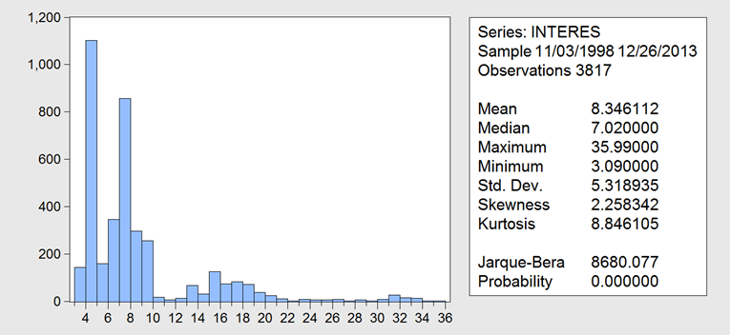
Fuente: Elaboración propia en Eviews 8.
Gráfica 2. Tipo de cambio
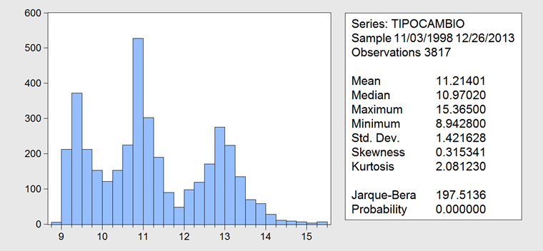 Fuente: Elaboración propia en Eviews 8.

Gráfica 3. Tasa de interés para el periodo del objetivo operacional de Saldos sobre las Cuentas Corrientes (1998-2008)
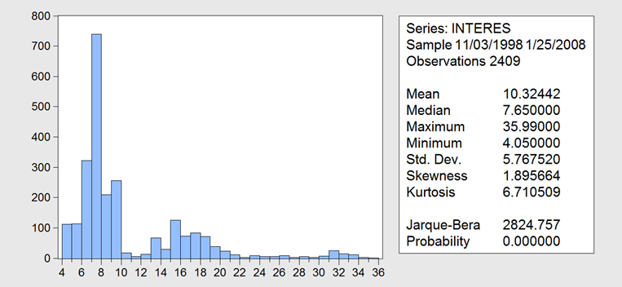
Fuente: Elaboración propia en Eviews 8.

Gráfica 4. Tipo de cambio para el periodo objetivo operacional de Saldos sobre las Cuentas Corrientes (1998-2008)

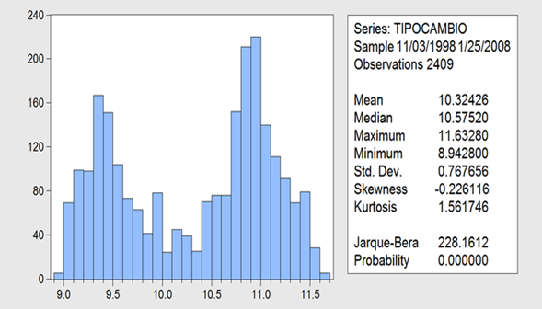
Fuente: Elaboración propia en Eviews 8.

Gráfica 5. Tasa de interés para el periodo de la tasa de interés como objetivo operacional (2008-2013)

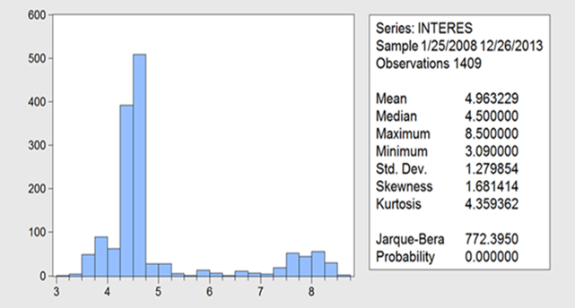Fuente: Elaboración propia en Eviews 8.

Gráfica 6. Tipo de cambio para periodo de la tasa de interés como objetivo operacional (2008-2013)

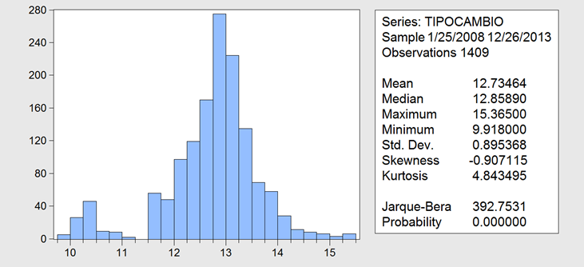
Fuente: Elaboración propia en Eviews 8

Cuadro 3. Desviación estándar del tipo de cambio y de la tasa de interés
Periodo | Tasa de interés | Tipo de Cambio
Objetivo operacional de Saldos sobre las Cuentas Corrientes (1998-2008) | 5.767520 | 0.767656
Tasa de interés como objetivo operacional  (2008-2013) | 1.279854 | 0.895368
Fuente: Elaboración propia

En el cuadro 3, que sintetiza las gráficas anteriores, se muestra el comportamiento de la tasa de interés y del tipo de cambio para ambos periodos.

Se observa que la desviación estándar de la tasa de interés para el periodo del objetivo operacional de Saldos sobre las Cuentas Corrientes (1998-2008) fue mayor que en el periodo de la tasa de interés como objetivo operacional. Esta diferencia entre ambos datos significa que en el primer periodo existió mayor volatilidad; mientras que para el segundo periodo se logró disminuir la volatilidad; lo cual se ve reflejado en su desviación estándar.

Por su parte, el tipo de cambio presentó un efecto contrario; es decir, para el periodo de la tasa de interés como objetivo operacional, dicha variable mostró un incremento en su volatilidad en relación al periodo anterior.

Esto se explica porque al transitar hacia un nuevo objetivo operacional, se logró estabilizar la tasa de interés pero no el tipo de cambio. Es importante mencionar, que todo el periodo de estudio, que comprende de 1998 a 2013 se cuenta con tipo de cambio flexible; ya que a partir de 1995 y tras la Crisis Financiera que sufrió el país, se estableció el tipo de cambio flexible.

3.1 Modelo BEKK

Con el propósito de analizar la interacción entre la volatilidad de la tasa de interés y del tipo de cambio, se utiliza un modelo multivariado para las varianzas; aplicado el modelo BEKK, el cual estima las varianzas y covarianzas condicionales de las series, utilizando un método ARCH multivariado (Engle y Kroner, 1995) (Benavides y Capistrán, 2009-2010).

El modelo BEKK es un caso especial de un modelo postulado anteriormente en un documento de investigación de Bollerslev et al. (1988), que propusieron el modelo VEC, en donde cada elemento en la matriz de varianza $H_{t }$solamente depende de sus valores pasados $H_{t-1}$ y de valores pasados del producto cruzado de los residuos. Es decir, las varianzas dependen de sus propios residuos cuadráticos pasados y las covarianzas dependen de sus propios productos verticales pasados de sus residuos relevantes. Como se presenta en la ecuación 1.

“Una limitación importante del modelo de Bollerslev et al (1988) es la posibilidad de estimar una varianza negativa, que es inconsistente con la teoría estadística” (Benavides y Capistrán, 2009-2010:6).

Por su parte, el modelo BEKK que se ha propuesto presenta las condiciones suficientes para obtener una matriz de varianzas definida positiva y condicional en el proceso de la optimización.

Cada uno de los elementos de $H_{t}$depende de valores rezagados de cuadrados y productos vectoriales de $ϵ_{t},$ así como de valores rezagados de $H_{t} .($Benavides y Capistrán, 2009-2010:6). Este modelo se presenta de la siguiente manera:

$H_{t}=CC^{´}+Aϵ_{t-1}{ϵ^{´}}_{t-1}A^{´}+BH_{t-1}B^{´}$
Ecuación general (1)

Dónde:

$$H_{t}=Varianza o volatilidad$$

$$CC^{´}=Constante$$

$$Aϵ_{t-1}{ϵ^{´}}_{t-1}A^{´}=Errores$$

$$BH_{t-1}B^{´}=Varianzas rezagadas$$

$$C=\begin{matrix}Ω_{tc,tc} & Ω_{tc,i} \\ Ω_{i,tc} & Ω_{i,i}\end{matrix} , A=\begin{matrix}α_{tc,tc} & α_{tc,i} \\ α_{i,tc} & α_{i,i}\end{matrix} , B=\begin{matrix}β_{tc,tc} & β_{tc,i} \\ β_{i,tc} & β_{i,i}\end{matrix}$$

3.2 Resultados del modelo BEKK

Como ya se mencionó con anterioridad, el periodo de estudio comprende desde el 3 de Noviembre de 1998 hasta el 26 de Diciembre de 2013.

La decisión de dividir las series en dos periodos, es analizar a detalle el comportamiento de dichas variables durante el régimen de Saldos sobre las cuentas corrientes y durante el periodo bajo el cual se rige esta investigación; periodo en que el Banco de México estableció la transición hacia un objetivo operacional de tasa de interés y no es sino a partir del 21 de enero de 2008 cuando se comenzó a implementar algunas adecuaciones al referido cambio en Política Monetaria.

Esta separación de las dos etapas en la conducción de la Política Monetaria nos lleva a hacer un análisis de ambos periodos, lo cual nos permitirá concluir si el cambio de objetivo operacional a tasas de interés celebrado en 2008, refleja una buena conducción de la Política Monetaria por parte del Banco Central; es decir, que se reduzca la volatilidad, tanto del tipo de cambio como de la tasa de interés, o simplemente, si ésta transición no ha generado los cambios que el Instituto Central se planteó al inicio de éste proceso.

Gráfica 7. Volatilidad del tipo de cambio y la tasa de interés. Periodo completo. (1998-2013)

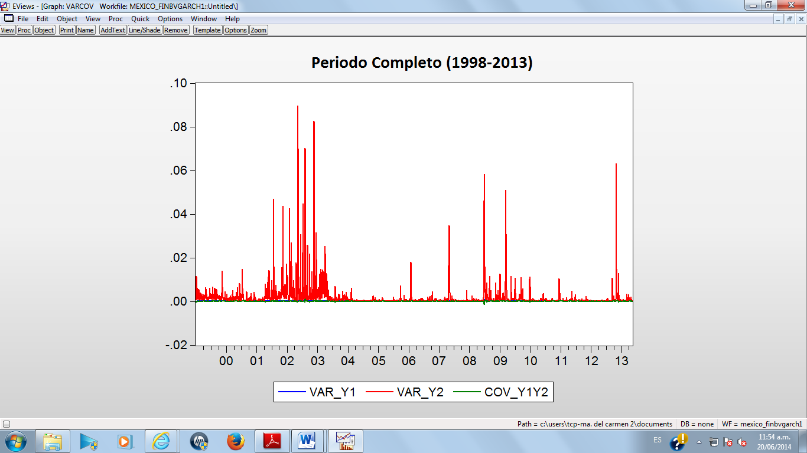
Fuente: Elaboración propia en Eviews 8

En ésta gráfica se puede apreciar el comportamiento de la volatilidad de ambas variables a lo largo de 15 años. Como se puede observar, a partir de 2004, se empieza a notar que la volatilidad disminuyó; esto como resultado del envío de las primeras señales del nivel de tasa de interés. A partir de 2008, se observa que a pesar de la determinación de un nivel especifico de tasa de interés, se presentaron ciertas variaciones, esto como consecuencia de la crisis del referido año; pero a partir de entonces el Banco Central estableció la tasa de interés como objetivo operacional.

Gráfica 8. Volatilidad del tipo de cambio y la tasa de interés. Periodo del objetivo operacional de saldos sobre las cuentas corrientes 03/noviembre/1998 al 21/enero/2008
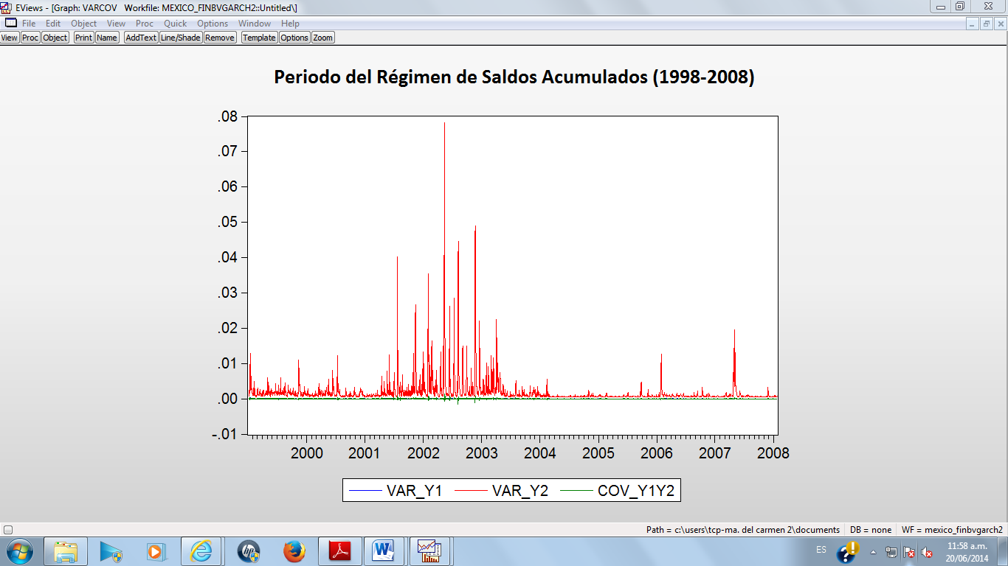

Fuente: Elaboración propia en Eviews 8

En la gráfica anterior se puede apreciar el comportamiento de la volatilidad de ambas variables a lo largo del periodo del uso del “Corto” (1998-2008). Se observa que a partir de 2004, las volatilidades disminuyeron; esto como resultado del envío de las primeras señales del nivel de tasa de interés. A partir del dicho año, la volatilidad se mantuvo en niveles bajos.

Gráfica 9. Volatilidad del tipo de cambio y la tasa de interés. Periodo de la tasa de interés como objetivo operacional 21/enero/2008 al 26/diciembre/2013

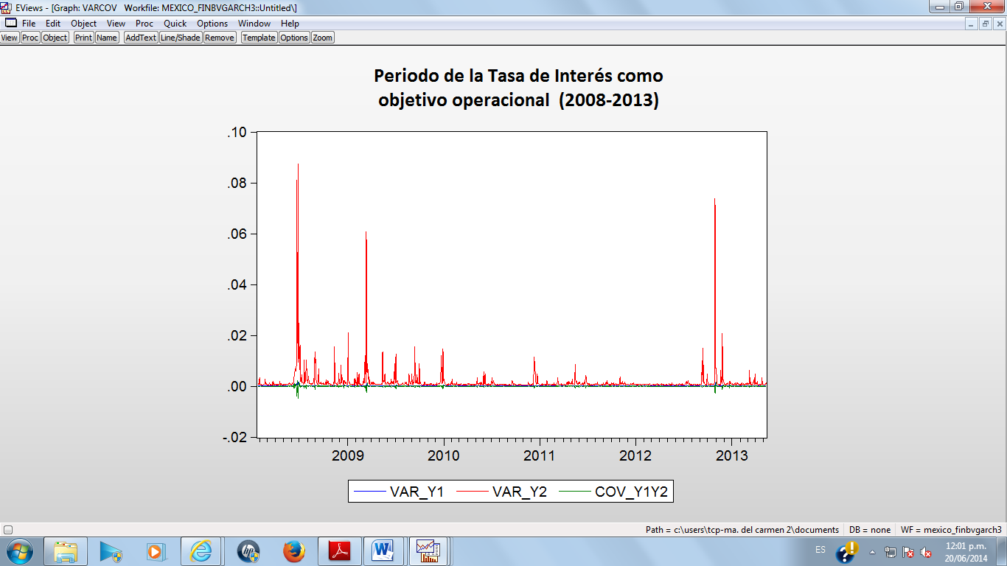
Fuente: Elaboración propia en Eviews 8

En ésta gráfica se puede apreciar el comportamiento de la volatilidad de ambas variables a partir de la fecha en que el Banco Central decidió transitar hacia la tasa de interés como objetivo operacional. Como se puede observar, en 2008 hubo una ligera variación como consecuencia de la crisis; sin embargo a partir de 2010, las volatilidades se mantuvieron en niveles bajos; esto debido a la nueva postura de Política Monetaria.

Cuadro 4. Resumen
 | Periodo Completo (1998-2013) | Periodo del Objetivo Operacional de Saldos sobre Las Cuentas Corrientes (1998-2008) | Periodo de la tasa de interés como objetivo operacional (2008-2013)
MU(1) | -8.89E-05  (-1.115264) | -1.23E-05  (-0.151970) | 3.04E-05  (0.140621)
MU(2) | -0.000428  (-1.918818) | -0.001449  (-2.398119) | -0.001822  (-2.219785)
OMEGA(1) | 0.000621  (11.29447) | 0.002780  (21.65647) | -0.003789  (-8.170532)
BETA(1)  $$β_{tc.tc}$$ | -0.963606  (-401.2172) | -0.022425  (-0.501379) | 0.683948  (16.75804)
BETA(3)  $$β_{i.tc}$$ | -0.002744  (-3.728681) | 0.094838  (27.73057) | -0.085871  (-7.887829)
ALPHA(1)  $$α_{tc.tc}$$ | 0.245189  (36.56963) | -0.336325  (-18.56140) | 0.391527  (16.50155)
ALPHA(3)  $$α_{i.tc}$$ | 0.001099  (0.552799) | 0.010140  (4.044170) | 0.030844  (2.686596)
OMEGA(3) | 0.006823  (18.14997) | -3.16E-06  (-3.14E-07) | 3.10E-05  (1.24E-05)
OMEGA(2) | -0.003025  (-3.801207) | -0.000916  (-0.271885) | 0.017327  (3.920449)
BETA(4)  $$β_{tc.i}$$ | -0.779448  (-238.7659) | 0.161721  (4.578938) | 0.295102  (4.783637)
BETA(2)  $$β_{i.i}$$ | -0.075415  (-3.475302) | -6.289339  (-24.51405) | 2.131839  (12.52747)
ALPHA(4)  $$α_{tc.i}$$ | -0.739731  (-90.19094) | -0.687647  (-46.41715) | -0.984914  (-22.67024)
ALPHA(2)  $$α_{i.i}$$ | -0.188682  (-7.365884) | -0.040731  (-0.297171) | -0.580447  (-6.406487)

Elaboración propia. La tabla reporta los parámetros estimados del modelo BEKK de los 3 modelos GARCH (1,1) de dos variables (bivariado). Los valores en paréntesis son $z-estadistica$ obtenidos.

En la tabla anterior se muestra el periodo completo; así como las dos etapas en que fue dividido dicho periodo. En los tres periodos todas las diagonales estimadas de A, es decir las ALPHAS y las BETAS son estadísticamente significativas.

La tabla nos ayuda a entender la relación en términos de la volatilidad. Los elementos en la ecuación 1, captura el efecto ARCH (matriz A); mientras que los elementos diagonales de la matriz B miden los efectos propios del GARCH.

Como se muestra en la tabla anterior, los parámetros estimados de la diagonal, es decir ALPHA (1) ó ($α_{tc.tc}$), BETA (1) ó ($β_{tc.tc})$ Y OMEGA (1) son todos estadísticamente significativo indicando un GARCH (1,1) muy fuerte. En otras palabras, los propios choques pasados de cada variable y la volatilidad afectan la varianza condicional de la tasa de interés y del tipo de cambio.

Los resultados que se muestran en el cuadro 13 son comparaciones de las estimaciones obtenidas del mismo modelo. La primera columna representa el periodo completo de estudio (1998-2013). En la segunda columna se presentan los datos de 1998 a 2008, periodo en que se utilizaba el Saldo de las Cuentas Corrientes como objetivo operacional. Finalmente, en la tercera columna se encuentra el periodo de la transición hacia la tasa de interés como objetivo operacional; es decir, del año 2008 a 2013.

Las ALPHAS miden el efecto en los errores autorregresivos, al mismo tiempo que capturan el efecto ARCH; es decir, de los errores rezagados. Como se observa en el cuadro 14, ALPHA (1) tiene un valor de -0.336325 para el primer periodo y de 0.391527 para el segundo periodo. Los demás valores de ALPHAS presentan la misma situación. Siendo más altos los valores en el periodo de transición de la tasa de interés como objetivo operacional (2008-2013); mientras que el segundo lugar lo ocupa el periodo del Saldo de las Cuentas Corrientes (1998 -2008).

Cuadro 5. ALPHA
 | Periodo del Objetivo Operacional de Saldos sobre Las Cuentas Corrientes (1998-2008) | Periodo de la tasa de interés como objetivo operacional (2008-2013)
ALPHA (1) | -0.336325 | 0.391527
APLHA (2) | -0.040731 | -0.580447
ALPHA (3) | 0.010140 | 0.030844
ALPHA (4) | -0.687647 | -0.984914

Fuente: Elaboración propia.

Por otro lado, en el periodo de la transición hacia un objetivo operacional de tasas de interés, las ALPHAS de la diagonal; es decir ALPHA (1) y ALPHA (2); son mayores que en el periodo que le antecede; siendo 0.391527 y -0.580447 en el periodo de la tasa de interés como objetivo operacional, mientras que -0.336325 y -0.040731 respectivamente para el periodo del Saldo de las Cuentas Corrientes como objetivo operacional; esto significa que el efecto sobre los errores rezagados es mayor.

Las ALPHAS cruzadas son mayores, es decir, se presenta un efecto en residuos rezagados.

Por su parte, las BETAS miden el efecto en la varianza rezagada; de igual manera capturan el efecto propio del GARCH siendo más alto en el periodo del Régimen de Saldos Acumulados. Esto quiere decir que los efectos de las varianzas rezagadas son más altos en la política del Régimen de Saldos Acumulados. Estos parámetros miden el efecto rezagado de la varianza, por lo que es más fuerte la relación con las varianzas rezagadas en este periodo.

Cuadro6. BETAS
 | Periodo del Objetivo Operacional de Saldos sobre Las Cuentas Corrientes (1998-2008) | Periodo de la tasa de interés como objetivo operacional (2008-2013)
BETA (1) | -0.022425 | 0.683948
BETA (2) | -6.289339 | 2.131839
BETA (3) | 0.094838 | -0.085871
BETA (4) | 0.161721 | 0.295102

Fuente: Elaboración propia

En el periodo del objetivo operacional de Saldos sobre las Cuentas Corrientes (1998-2008), las BETAS de la diagonal son menores. (Véase Tabla 15). Esto significa que hay un menor efecto de las varianzas rezagadas. Es decir, la varianza de periodos anteriores tiende a disminuir la varianza.

En la diagonal cruzada, las BETAS cruzadas son mayores; es decir los valores de BETA (3) y BETA (4), esto significa que hay un efecto en la varianza del tipo de cambio sobre la tasa de interés.

Conclusiones

En este trabajo de investigación se analizó la postura de Política Monetaria del Banco de México durante los últimos 15 años; a partir de 1998 y hasta 2013.

En primer lugar, se presentaron los antecedentes de la Política Monetaria en México. Así como los mecanismos de transmisión de lo que hace uso el Banco de México; institución encargada de su conducción.

Este el segundo capítulo, se presentó una descripción de la evolución que ha tenido el Banco Central en cuanto a su instrumentación y conducción de la Política Monetaria.

A partir de 1998, el esquema de política monetaria inició una transición gradual hacia un esquema de objetivos explícitos de inflación de 3+-1%; y no fue sino hasta 2001 que fue adoptado como consecuencia del abandono del esquema de agregados monetarios. Dicha situación se presentó por la conveniencia de utilizar un esquema en un entorno en el cual la mayoría de los países ya habían transitado hacia el esquema de objetivos de inflación.

La crisis cambiaria y financiera que tuvo lugar a finales de 1994 y durante 1995 obligó a las autoridades mexicanas a adoptar un régimen cambiario de libre flotación. Por tanto, se abandonó el uso del tipo de cambio como ancla nominal de la economía. A consecuencia de la gran incertidumbre respecto de la evolución de la economía mexicana, en ese entonces se consideró extremadamente riesgoso utilizar como instrumento de política monetaria la fijación de una tasa de interés de corto plazo. Así, con el fin de instrumentar un esquema operativo bajo el cual tanto el tipo de cambio como las tasas de interés fuesen determinadas libremente, el Banco de México estableció el Régimen de saldos acumulados, el cual estuvo vigente a partir de 1995 hasta el año 2003; su transición hacia el régimen de saldos diarios a partir de 2003 y hasta 2008 como instrumento de política monetaria. Año en que el Banco Central decidió modificar su objetivo operacional de saldos sobre las cuentas corrientes, hacia uno de tasas de interés.

En el tercer capítulo se hizo una descripción detallada de la transición del objetivo operacional de la Política Monetaria. Dicha transición se llevó a cabo en enero de 2008, pasando de un objetivo operacional de saldos sobre las cuentas corrientes hacia un objetivo operacional de tasas de interés.

Por último, en el cuarto capítulo se analizó la volatilidad del tipo de cambio y de la tasa de interés a través de un modelo econométrico; esto con la finalidad de examinar el comportamiento de ambas variables para todo el periodo de estudio.

A partir de lo descrito a lo largo del trabajo de investigación, se puede responder la interrogante planteada en ésta investigación.

La pregunta de por qué un objetivo operacional de tasas de interés interbancaria a un día (tasa de fondeo) es más eficiente para transmitir la postura de Política Monetaria del Banco de México que un objetivo operacional “Corto”, se argumenta que durante el periodo en que “El Corto” fue utilizado, se encontró, que a partir de 1998, contribuyó de manera significativa al proceso de desinflación. Sin embargo, hay evidencia de que el “Corto” genera mayor incertidumbre en el efecto sobre las tasas de interés, es decir, que hay mayor inestabilidad en la tasa de interés durante el uso del “Corto” que con un objetivo operacional basado en ésta variable.

De acuerdo al estudio realizado por Benavides y Capistrán (2009-2010), encuentran que la volatilidad de la tasa de interés parece tener un cambio estructural en el periodo durante el cual el banco central empezó a enviar señales acerca de su objetivo de tasa de interés. La volatilidad disminuyó sustancialmente posterior al cambio. Además la volatilidad del tipo de cambio también parece presentar un cambio estructural, en donde la volatilidad disminuyó, y que coincide con el cambio de instrumento de política monetaria en abril de 2004.

Sin embargo, en éste trabajo de investigación se encontró que la volatilidad de la tasa de interés mostró un cambio estructural a inicios de 2004, fecha en que, de acuerdo a Benavides y Capistrán (2009-2010), se empezaron a enviar las primeras señales del nivel de tasa de interés. En la gráfica 10, se puede observar como a partir de 2004 se empieza a notar una disminución en la volatilidad de la tasa de interés. A pesar del envío de señales en el referido año, en 2008 es cuando se hace la adopción formal de la tasa de interés como objetivo operacional. A partir de entonces se observa menor volatilidad de dicha variable.

Adicionalmente, se muestra evidencia empírica sobre la relación causal entre dichas volatilidades. Hubo una relación causal durante el periodo del Corto, en donde la volatilidad de una variable afectó a la otra y viceversa, también mostramos que sigue existiendo una relación causal posterior al periodo del Corto.

Se concluye, que un objetivo operacional de tasas de interés interbancaria a un día es más eficiente para transmitir la postura de Política Monetaria, porque el envío de señales por parte del Banco de México al mercado de dinero es mucho más directo que con el uso del corto; ello permite que los agentes económicos conozcan de manera más rápida y oportuna la postura del Banco Central y así puedan tomar mejores decisiones; que en conjunto favorezcan el objetivo primordial del Instituto Central que es procurar la estabilidad de precios.

Sin embargo, es bueno señalar que a pesar de que se ha logrado disminuir la volatilidad de la tasa de interés, el tipo de cambio, a diferencia de lo argumentado por Benavides y Capistrán (2009-2010), presentó un aumento en su volatilidad, aunque el cambio es menor. Esto se debe a que el tipo de cambio existente en México es flexible. Además de recordar que dicha variable es el único canal de transmisión que tiene un impacto tanto en la demanda como en la oferta agregada. Esto significa que, el tipo de cambio es una variable que se ve afectada por diversas cuestiones ajenas a la Postura implementada por Banco Central.

El análisis y comprensión de estas consideraciones ha sido el objeto del presente trabajo.

Bibliografía

Abel, A. B. & Bernanke, B. S., 2004. Macroeconomía. s.l.:Pearson Addison Wesher.
Aspe Armella, P., 1993. El camino mexicano de la transformación económica. s.l.:s.n.
Banxico, 2007. Instrumentación de la Política Monetaria a través de un Objetivo (Anexo 3 del Informe sobre Inflación Julio-Septiembre 2007). [En línea]
.
Banxico, 2007. LA BANCA CENTRAL Y LA IMPORTANCIA DE LA ESTABILIDAD ECONÓMICA. [En línea]
Available at: http://www.banxico.org.mx/politica-monetaria-e-inflacion/material-de-referencia/intermedio/politica-monetaria/%7B3C1A08B1-FD93-0931-44F8-96F5950FC926%7D.pdf].
Banxico, 2010. Evolución Histórica. [En línea]
.
Banxico, 2010. Instrumentacion de la Politica Monetaria en el Banco de Mèxico. [En línea]
Available at: http://www.banxico.org.mx/material-educativo/informacion-general/catedra-banco-de-mexico/universidad-autonoma-de-mexico-uam-mayo-julio-2/%7B99689FA1-2FEC-871E-593A-39E38CAC3D09%7D.pdf.
Banxico, 2011. Efectos de la Política Monetaría sobre la Economía. [En línea]
Available at: 18
Banxico, 2011. Esquema de Objetivos de Inflación. [En línea]
Available at: http://www.banxico.org.mx/politica-monetaria-e-inflacion/material-de-referencia/intermedio/politica-monetaria/%7B5C9B2F38-D20E-8988-479A-922AFEEBB783%7D.pdf
[Último acceso: 28 Agosto 2011].
Banxico, 2011. Politica Monetaria e Inflacion. [En línea]
Available at: http://www.banxico.org.mx/politica-monetaria-e-inflacion/index.html
[Último acceso: 28 Agosto 2011].
Banxico, 2011. Semblanza Historica. [En línea]
Available at: http://www.banxico.org.mx/acerca-del-banco-de-mexico/semblanza-historica.html#mun
[Último acceso: 17 octubre 2011].
Banxico, 2012. Operaciones de Mercado Abierto. [En línea]
[Último acceso: 24 Mayo 2012].
Banxico, 2012. Politica Monetaria e Inflacion. [En línea]
Available at: http://www.banxico.org.mx/divulgacion/politica-monetaria-e-inflacion/politica-monetaria-inflacion.html#Instrumentaciondelapoliticamonetaria
[Último acceso: 12 Febrero 2012].
Benavides, G. & Capistrán, C., 2009-2010. Una Nota sobre la Volatilidad de la Tasa de Interes y del Tipo de Cambio bajo Diferentes Instrumentos de Política Monetaria: México 1998-2008. [En línea]
[Último acceso: Septiembre 2011].
Benavides, G. & Capistrán, C., 2010. Una Nota sobre la Volatilidad de la Tasa de Interes y del Tipo de Cambio bajo Diferentes Instrumentos de Política Monetaria: México 1998-2008. [En línea]
[Último acceso: Septiembre 2011].
Benavides, G. & Capistrán, C., 2010. Una Nota sobre la Volatilidad de la Tasa de Interes y del Tipo de Cambio bajo Diferentes Instrumentos de Política Monetaria: México 1998-2008. [En línea]
[Último acceso: Septiembre 2011].
Blanchard, O., 2006. Macroeconomía. s.l.:Pearson Prentice Hall.
Borjòn Nieto, J. J., 2002. Caos, Orden y Desorden, en el Sistema Monetario y Financiero Internacional. Mèxico D.F: Plaza y Valdes.
Cermeño, R. & Navarrete, C., 2011. ¿Qué tan predecible es la política monetaria? un análisis econométrico del contenido informativo de los comunicados del Banco de México. [En línea]
[Último acceso: Julio 2012].
Cuadrado, J. R., Mancha, T., Villena, J. E. & Casares, J., 2006. Polìtica Econòmica. Madrid: McGrawHill.
Díaz de León, A. & Greenham, L., 2000. Política Monetaria y tasas de interés: experencia reciente para el caso de México.. [En línea]
[Último acceso: Septiembre 2011].
Dornbusch, R., Fischer, S. & Startz, R., 2005. Macroeconomia. Madrid: McGrawHill.
Fernández Díaz, A., Parejo Gámir, J. A. & Rodríguez Sáiz, L., 2006. Política Económica. España: McGrawHill.
Garriga, A. C., 2010. Objetivos, Instrumentos y resultados de politica monetaria México 1980-2010. Mèxico: CIDE.
Gaviria Ríos, M. A., 2007. APUNTES DE TEORÍA Y POLÍTICA MONETARIA. [En línea]
Available at: www.eumed.net/libros/2007a/233/
[Último acceso: 20 Abril 2012].
Greenham Llorente, L. E., 1997. Mecanismo de Transmision de Polílitica Monetaría en México. México D.F: ITAM.
Gujarati, D. N., 2007. Econometría. Cuarta edición ed. Estados Unidos: Mc Graw Hill.
Gujarati, D. N., 2009. Economtría. Quinta edición ed. s.l.:Mc Graw Hill.
Hernández, L. M., 2009. Mèxicontemporaneo. [En línea]
Available at: http://mexicocontenporaneo.over-blog.es/article-31024715.html
[Último acceso: 08 Octubre 2010].
Jeanneau, S. & Tovar, C. E., 2009. Los mercdos de titulos locales y política monetaría en América Latina: presentación e implicaciones.. [En línea]
[Último acceso: Mayo 2012].
Krugman, P. R. & Obstfeld, M., 2007. Economìa Internacional. Madrid (España): Pearson.
Mántey, G., 2011. La política de tasa de interés interbancaria y la inflación en México. México: UNAM.
Martínez, L., Sánchez, O. & Werner, A., 2001. Consideraciones sobre la Conducción de la Política Monetaria y el Mecanismo de Transmisión en México. [En línea]
[Último acceso: Septiembre 2011].
Parkin, M., Esquivel, G. & Muñoz, M., 2007. Macroeconomìa, Versiòn para Latinoamèrica. Mèxico: PEARSON Addison Wesley.
Ramos Francia, M. & Torres Garcia, A., 2005. Reduccion de la inflacion a través de un esquema de Objetivos de Inflacion: Experencia Mexicana. [En línea]
[Último acceso: 29 agosto 2011].
Samuelson, P. A., Nordhaus, W. D., Dieck, L. & Salazar, J. d. J., 1999. Macroeconomia. s.l.:McGrawHill.
Schwartz Rosenthal, M. J., 1998. CONSIDERACIONES SOBRE LA INSTRUMENTACIÓN PRÁCTICA DE LA POLITICA MONETARIA. [En línea]
[Último acceso: 28 septiembre 2011].
Schwartz, M. J. & Galván1, S., 1999. Teoría Económica y Credibilidad en la Política Monetaria. [En línea]
[Último acceso: Noviembre 2011].
Turrent Díaz, E., 2007. El Banco de México en Evolucion: Transicion hacia el esquema de Objetivos de inflacion.. [En línea]
[Último acceso: Septiembre 2011].
Vergara, R., 1998. Credibilidad y Politica Monetaria en Mèxico 1986-1997. Mèxico: Tesis.

Profesor de la facultad de Economía de la UAEMéx. casa1961@yahoo.com.mx
Profesor de la facultad de Economía de la UAEMéx. sergio_m57@hotmail.com
Profesor de la facultad de Economía de la UAEMéx. riromar@yahoo.com.mx
Profesor de la facultad de Economía de la UAEMéx. jslagadov@uaemex.mx
El “corto” fue utilizado del 13 de septiembre de 1995 al 9 de abril del 2003 como Régimen de Saldos Acumulados y del 10 de abril 2003 al 20 de enero del 2008 como Régimen de Saldos Diarios. (Banxico, 2012)
Se argumenta en el marco teórico. (Carstens y Jácome (2005)), (Banxico, 2007), (Jeanneau & Tovar, 2009).
La inflación es el incremento sostenido y generalizado de los precios de bienes y servicios de una economía dentro de un periodo a otro.
Al procurar el objetivo de mantener un entorno de inflación baja y estable, el Banco de México contribuye a establecer condiciones propicias para el crecimiento económico sostenido y, por lo tanto, para la creación de empleos permanentes. (Banxico, 2012)
De acuerdo al Banco de México la inflación es la tasa de crecimiento promedio de un período a otro de los precios de una canasta de bienes y servicios. (Banxico, 2013c)
Utilizándolo en el contexto de la instrumentación de la Política Monetaria, el término liquidez se refiere a los excesos o faltantes en los agregados de las cuentas corrientes (Banxico, 2013c)
Las cuentas corrientes son las cuentas de los bancos comerciales dentro del banco central (las cuales también son conocidas como reservas bancarias o cuentas únicas). (Banxico, 2013c)
La influencia del Banco Central en los tipos de interés y la oferta monetaria mediante operaciones de mercado abierto está sujeta a tres limitaciones: La primera de ellas es que el Banco Central puede elegir entre fijar tipos de interés o determinar la proporción de las reservas de caja de las entidades bancarias, pero no puede fijar ambas cosas de manera arbitraria. En segundo lugar, estas entidades pueden no mantener constantes sus coeficientes de reservas, y puede que tengan tal posición de liquidez que no les importe una reducción de sus coeficientes de caja, lo que limitaría los efectos de las ventas en el mercado abierto. No obstante, parece muy difícil que esto ocurra, porque equivale a admitir que los bancos inmovilizan activos den forma improductiva y porque pueden imponerse coeficientes mínimos de reservas al nivel que se desee. La tercera limitación surge del hecho de que hay que tener algo con que operar y debe existir un mercado en el que actuar. (Fernández, et al., 1991)
Se fija para un periodo de tiempo relativamente prolongado, siendo complementado con las operaciones de mercado abierto y la tasa de redescuento como instrumentos más precisos para la regulación de liquidez continua y a corto plazo.
El tipo de redescuento es el tipo de interés, que las entidades bancarias deben pagar al Banco Central por sus préstamos
Cabe señalar que los empresarios, para tomar sus decisiones, toman en cuenta el tipo de interés de las entidades bancarias no el tipo de redescuento del Banco Central. Con ello, se llega a la conclusión de que no es seguro que un aumento o disminución del tipo de interés de las entidades bancarias siga una caída o crecimiento, respectivamente, de la cantidad demandada por los empresarios.
Es aquél cuya determinación corresponde exclusivamente a la oferta y demanda de divisas. Es decir, el precio resultante del libre juego del mercado de divisas.(Banxico, 2013c)
En este sentido, la migración formal a un objetivo operacional de tasas de interés se instrumentará sin alterar la forma en que el Banco de México lleva a cabo sus operaciones. Adicionalmente, el cambio facilitará la comprensión de las acciones de política monetaria y homologará su instrumentación con la que siguen varios bancos centrales del mundo.
La idea general de la Prueba de Causalidad de Granger se basa en: “… el tiempo no corre hacia atrás. Es decir, si un acontecimiento A sucede antes de un suceso B, entonces es posible que A este causando a B. Sin embargo, no es posible que B este provocando A. En otras palabras, los acontecimientos pasados pueden propiciar sucesos que se están dando en la actualidad. Lo cual no ocurre con los sucesos futuros”. (Gujarati, 2007)
(Castellanos, 2000) (Benavides & Capistrán, 2009-2010) (Mántey, 2011) (Cermeño & Navarrete, 2011)
Como: precios de acciones, tasas de cambio, tasas de inflación. Etc. (Gujarati, 2009)
Las siglas BEKK se refieren a Baba, Engle, Kraft y Kromer, que son los apellidos de los autores que originalmente propusieron este método en 1992.

